**Nooteboom-Wolken…**

Gedicht van de Week

Week 48- 2018

[www.arspoetica.nl](http://www.arspoetica.nl)

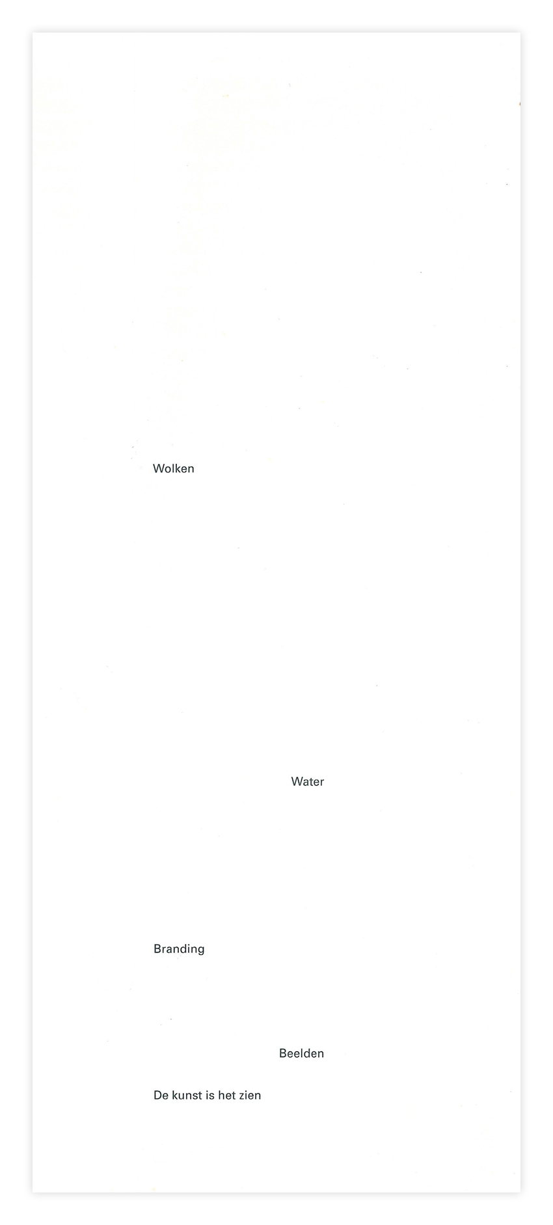

De schrijver van deze week is in het buitenland een van de best bekende Nederlandstalige schrijvers. Zijn werk wordt vrijwel standaard in het Duits en Engels vertaald. Ook binnen ons taalgebied is hij een van de meer succesvolle schrijvers van zijn generatie, maar door zijn bescheiden opstelling blijft hij op de achtergrond.

Als dichter is Cees Nooteboom (geb. 1933) niet het bekendst geworden; hij debuteerde als dichter en heeft daarna ook gedichten gepubliceerd, maar bekend werd hij door zijn romans en reisverhalen. Hij is een productief schrijver die ook veel vertaalwerk heeft gedaan.

Zelf vindt hij zijn dichtwerk belangrijk, misschien is hij zijn werk overziend, op de eerste plaats dichter. Zijn gedichten zijn tweemaal in verzamelbundels gepubliceerd, in 1984 en 2000.

“Poëzie is voor Nooteboom een vorm van ascese, van mediteren; een manier van denken.” schrijft de criticus Daan Cartens, conservator van het Literatuurmuseum in Den Haag.

Het gedicht van de week is daarvan een voorbeeld. Het werd gepubliceerd in de speciale uitgave bij de jaarwisseling 1997-1998, uitgegeven door het Museum Beelden aan Zee op Scheveningen. Deze uitgave verscheen ter gelegenheid van het plaatsen van een glazen wand bij het museum en de buitensocieteit van de [Nieuwe of Literaire Societeit De Witte](https://www.societeitdewitte.nl/nl/societeit-de-witte/). Voor deze wand hebben zestien schrijvers een tekst geschreven.

Het gedicht van Nooteboom roept met weinig woorden een treffend beeld van het museum en zijn omgeving op.